**屠呦呦诺奖奖金捐助的“屠呦呦中药创新奖”管理办法即将发布**

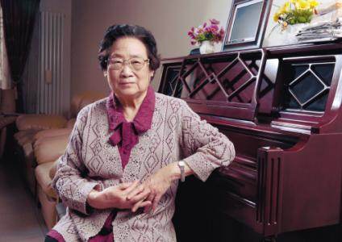

为促进中国中医药事业发展，鼓励青年科学技术人员的创造性和积极性，屠呦呦研究员在2015年获得诺贝尔奖后，从诺奖奖金中捐资100万元，在中国中医科学院中药研究所设立“中药创新奖励基金”，奖励对象为在中国中医科学院系统从事中药科研取得显著原创性成就的50岁以下的中青年科技人员。

中国中医科学院青蒿素研究中心专家顾问委员会主任姜廷良、廖福龙老师对“屠呦呦中药创新奖”的运作管理提出若干建议，指导制定屠呦呦中药创新奖奖励办法，经反复讨论、修订，中国中医科学院中药研究所“屠呦呦中药创新奖奖励办法（试行）”即将发布。据中国中医科学院中药研究所陈士林所长介绍，在屠呦呦老师获奖后，将奖金的三分之一捐给她终生工作的地方——中国中医科学院中药研究所，三分之一用于支付家人赴瑞典陪同领奖的费用，三分之一捐给她的母校——北京大学，并始终保持低调，从不对外提及。体现了一个共产党员淡泊名利的崇高品质，一个科研工作者对科学研究的执着追求，一个师长激励后学的无私情怀。